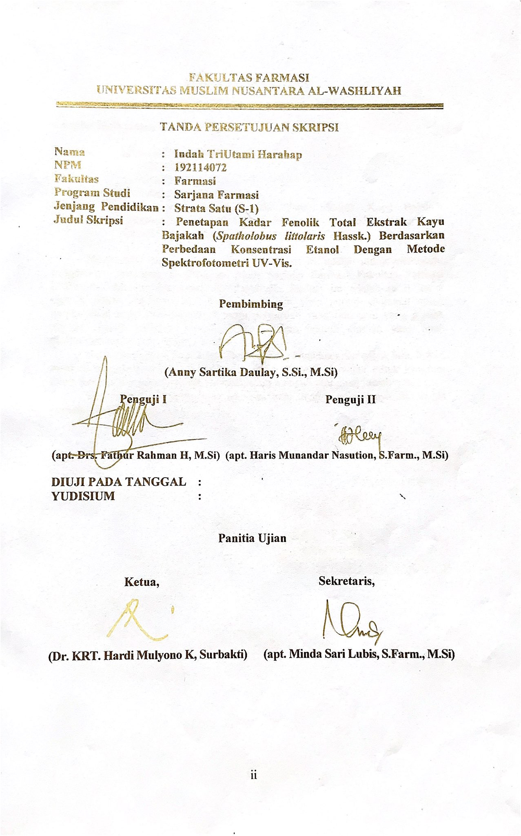
FAKULTAS FARMASI
UNIVERSITAS MUSLIM NUSANTARA AL-WASHLIYAH

TANDA PERSETUJUAN SKRIPSI

Nama : Indah TriUtami Harahap

NPM : 192114072
Fakultas : Farmasi Program Studi : Sarjana Farmasi Jenjang Pendidikan : Strata Satu (S-1)

Judul Skripsi : Penetapan Kadar Fenolik Total Ekstrak Kayu Bajakah (Spatholobus littolaris Hassk.) Berdasarkan Perbedaan Konsentrasi Etanol Dengan Metode Spektrofotometri UV-Vis.

Pembimbing

(Anny Sartika Daulay, S.Si., M.Si)

Penguji I Penguji II

(apt. Drs. Fathur Rahman H, M.Si) (apt. Haris Munandar Nasution, S.Farm., M.Si)

DIUJI PADA TANGGAL :
YUDISIUM :

Panitia Ujian

Ketua, Sekretaris,

(Dr. KRT. Hardi Mulyono K, Surbakti) (apt. Minda Sari Lubis, S.Farm., M.Si)

